实验报告
- 实验名称
编写一个天大新校区的导航软件。
- 实验目的
能够掌握图结构的概念、基本操作，选择合理的结构存储数据，选择适当的工具编写程序，掌握最短路径算法，编写程序实现题目要求。
- 实验步骤
- 实现后端
- 数据结构的选择
选择类图型数据结构（邻接链表），用Place类表示一个地点（节点），用Way表示道路（边），用PeiYangMap表示地图（图）。
为避免重复导入数据，采用单例模式。
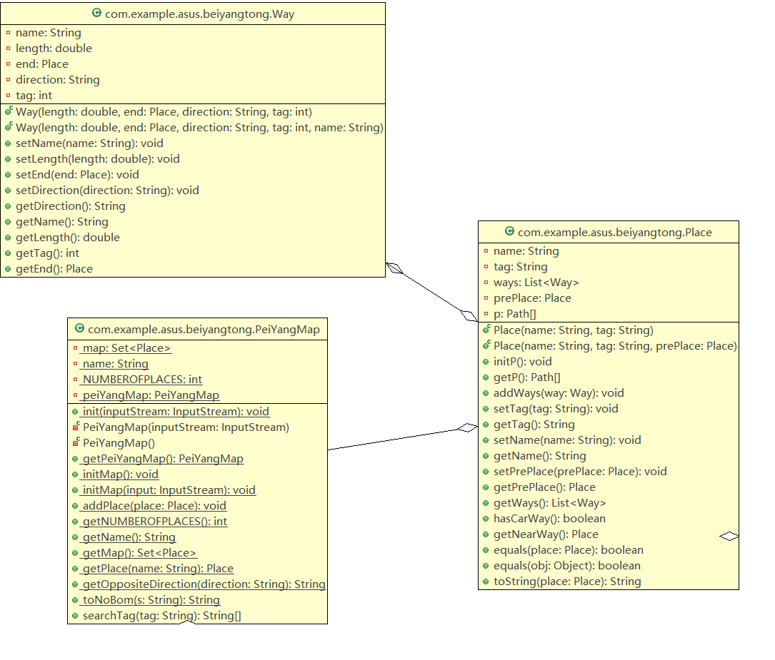
- 导入地图数据
根据现实情况，将各地点数据加入地图中，先加入地点数据，按“地名 标志”录入，然后加入各地点的道路，忽略单向路的情况，按“长度 终点 标记（人道/车道） 路名”录入，由于要做Android版，故将数据写入txt文件，放入app的raw文件夹中。
- 最短路径算法选择
选择Dijkstra算法，因为结果输出为两条路线（供用户选择的前两条最短的路线），对该算法进行了一些修改。
增加Guide类作为实现Dijkstra算法（导航功能）的类，增加Path类记录起点到每个地点的路径。
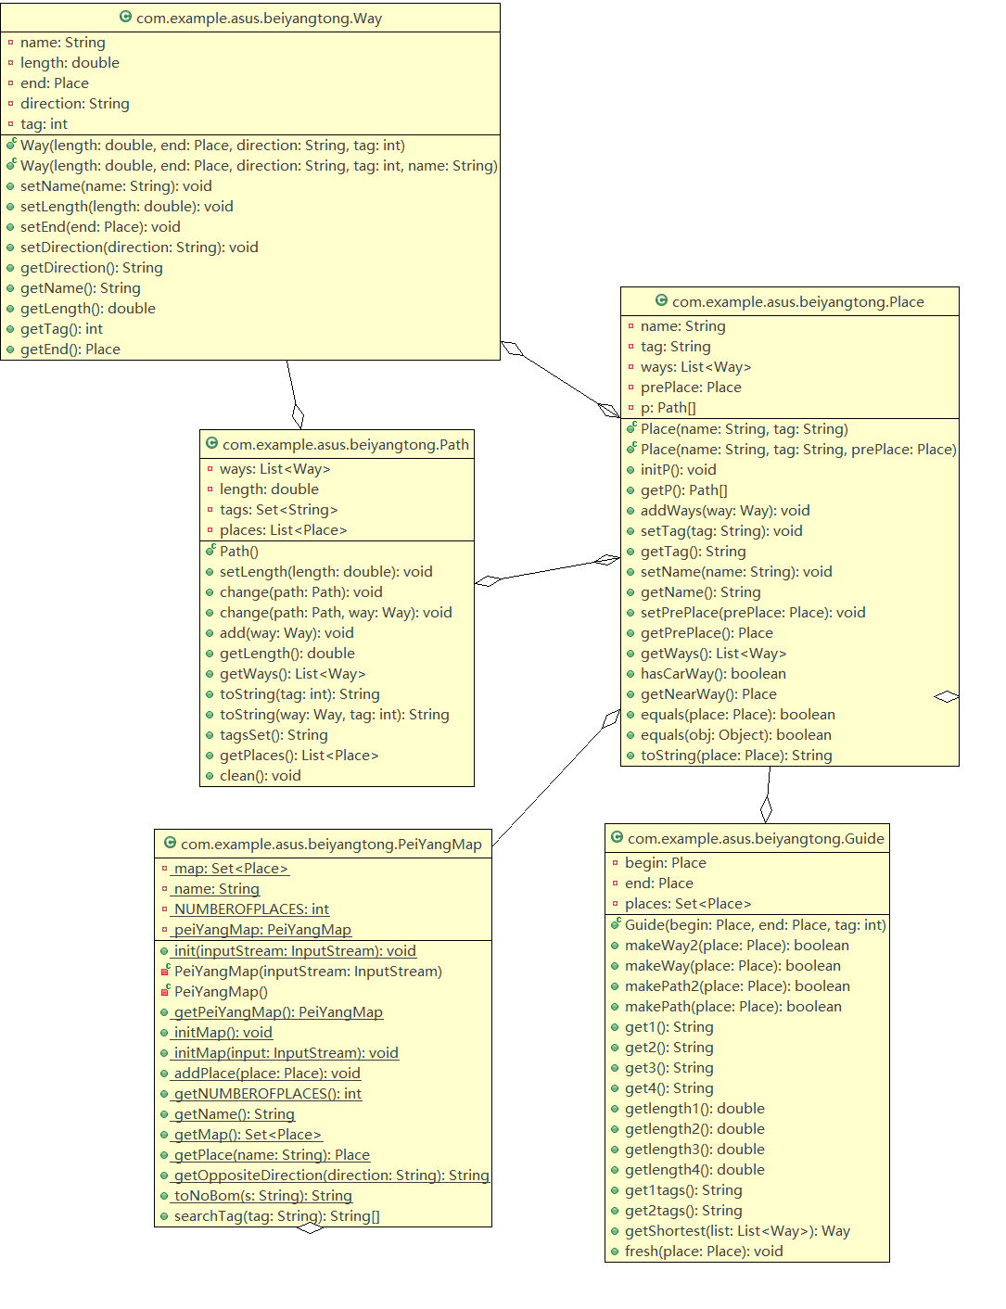
- 实现前端
- 界面设计
主页面为功能页，提供导航、地点查询、物理实验计算（附加）功能，导航页输入出发地、目的地，选择出行方式后即可生成路线。查询页可通过标签查询一类的地点。
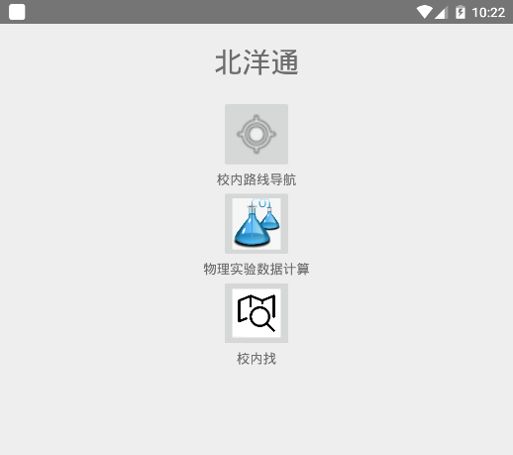
（主页）
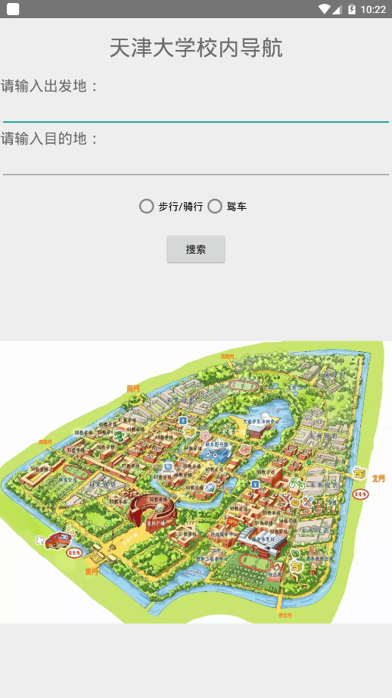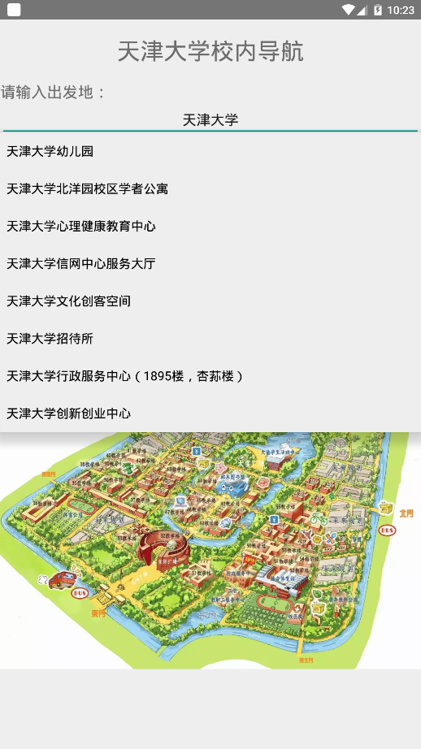
（导航页面）
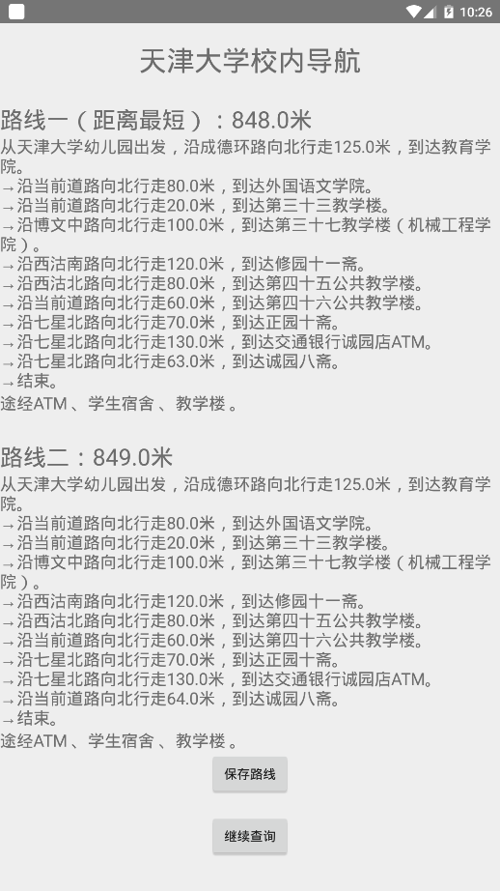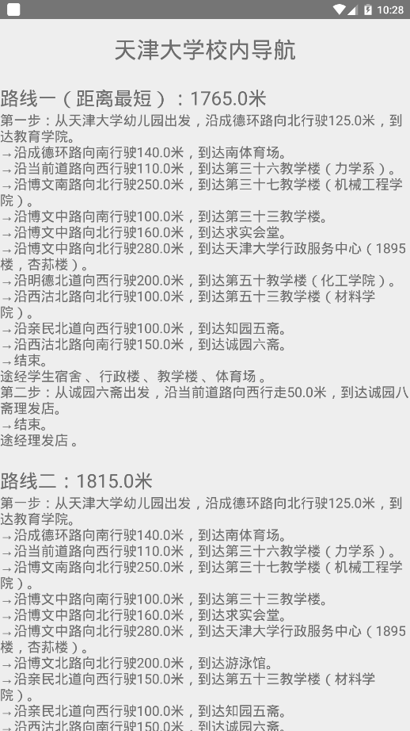
（路线页面（左为步行，右为驾车（驾车转步行）））（可点击保存路线保存截图）
（会显示途经地点，可自主选择合适路线）
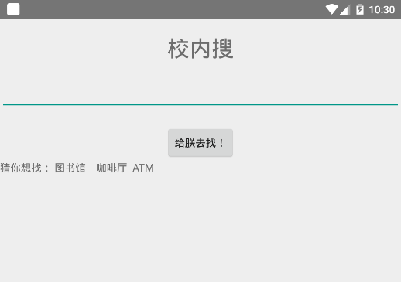
（地点搜索界面（可直接点击提示文字一键查找））
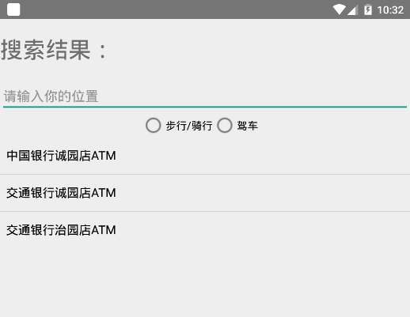
（查找结果界面（如查找ATM），输入起点和方式后，点击终点可直接导航）
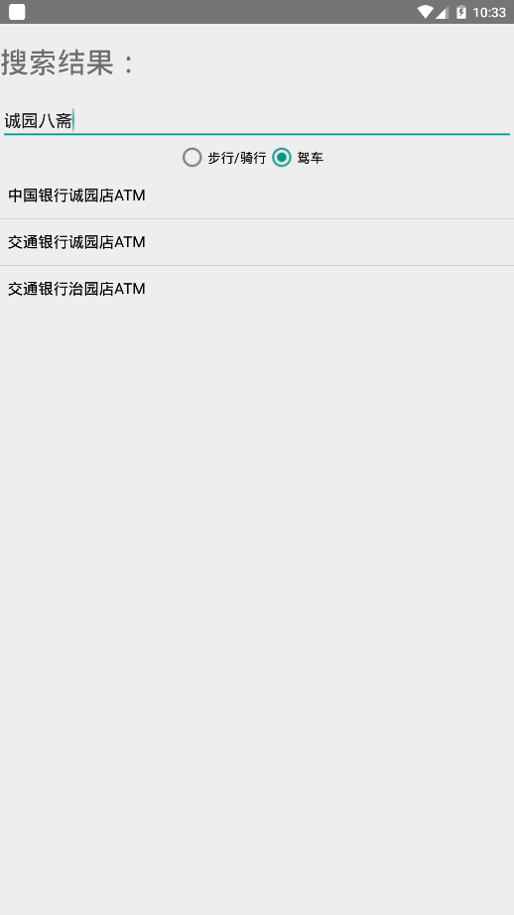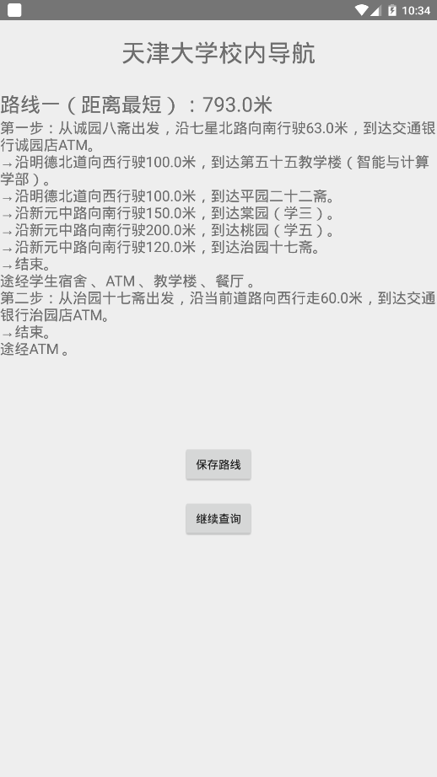
- 实验分析
本次实验在调试过程中遇到较多问题。
- 算法方面，本来采取动态规划（暴力法，见注释），后考虑效率问题，采用Dijkstra算法，但Dijkstra算法不方便进行第二长度的路径的生成。
- 数据方面，window默认保存txt文档为utf-8有bom编码，但是到了手机端，默认采用无bom的utf-8，带bom的utf-8编码会使字符数字转int失败，采取手动去掉bom后，解决问题。
- 本来PeiYangMap类并未采取单类模式，为避免多次导入数据，将一些方法和变量设为了静态，发现程序多次运行后地点出现大量重复，故采取单例模式，避免了这种情况。
- 完成的题目要求：均完成，且实现Android和物理实验数据处理的功能。

